育民工家106學年度第二學期均質化輔助方案計畫
【五月份】管制會議記錄
- 時間：107年05月23日(星期四)16時00分
- 地點：校長室
- 主席：吳錦隆校長
- 參加人員：如簽到表
- 記錄：魏玉萍
- 會議內容：
(一) 執行進度:
＊106-5-1 「指愛時尚」藝術美甲技能研習計畫:
時間: 107.06.02 (六)、06.09 (六)，共計 12小時研習課程。
講師: 聘請育達講師及結合校內師資。
參加學員: 本校及鄰近社區國高中生。
地點:本校修齊館時尚科專業教室。

＊106-5-2創意餐飲實習餐廳研習計畫:
時間:107.05.11(五)、05.25(五) 共計9小時研習課程。
講師: 育達科大王申長講師及校內游博俊老師授課。
參加學員:本校餐飲科師生及鄰近國中生。
地點:本校西餐實習教室。

＊106-5-3職涯體驗課程探索計畫
計畫內容 | 已上簽執行 | 待執行
※職業試探到校參訪 | ＊01/23 大湖國中，共計50人。  ＊04/25 公館國中，共計112人。  ＊04/26 新港國中，共計80人。
※職業試探校外參訪教學 | ＊01/26 維真國中參訪西湖渡假村及雅聞香草工坊，共計55人。  ＊05/29 啟新國中參訪李奇髮廊，預計35人。
※聘請專家講座 | ＊5/26 業界職場參訪-李奇髮廊講師
※技藝成果展 |  | ◎
(二)、各子計畫經費執行情形:
單位:仟元
106-5-1指愛時尚藝術指甲研習 | 核定經費明細 | 107.06
授課鐘點費 | 4.8 | 4.8
印刷費 | 2.8
膳宿費 | 6.4 | 6.4
材料費 | 10.5 | 10.5
租車費 | 12
雜支 | 6.5
經常門 | 43
經常門餘額 |  | 21.3
天花板安全供電設備 | 155 | 152
手部保養蜜蠟機 | 27 | 27
資本門餘額 |  | 3
106-5-2 創意餐飲實習餐廳研習計畫: | 創意餐飲實習餐廳研習 | 107.05
授課鐘點費 | 2.4 | 2.4
講座鐘點費 | 2.4 | 2.4
印刷費 | 2
膳宿費 | 0
材料費 | 6 | 6
物品費 | 1 | 1
雜支 | 9
經常門 | 22.8
經常門餘額 |  | 11
營業用微波爐 | 40 | 40
桌上型攪拌機 | 28 | 28
資本門餘額 |  | 0

106-5-3職涯體驗探索 | 核定經費  明細 | 107.01  1/23大湖  1/26維真 | 107.02 | 107.03  農業職群加強技能 | 107.04  4/25公館  4/26 新港 | 107.05  5/29李奇 | 107.06
授課鐘點費 | 32 | 1.6(維真) |  | 2 | 4.8(公館) | 2.4
保險費 | 0 |  |  |  |  | 1.26
印刷費 | 10.8
膳宿費 | 32 | 4(大湖)  4.4(維真) |  |  | 2(新港) | 2.8
材料費 | 37.5 | 9 |  | 2 | 6.4(公館) 3.18(新港)
租車費 | 42 |  |  |  | 3(公館) 4(新港) | 10
設備維修費 | 10
物品費 | 4
雜支 | 15.9 | 2(大湖)  1(維真) |  |  | 2.5(公館) 2(新港) | 1.54
經常門 | 184.2 | 15(大湖  7 (維真) |  | 4 | 16.7(公館)  11.18(新港) | 18
經常門餘額 |  | 162.2 | 162.2 | 158.2 | 130.32 | 112.32
(三)、臨時動議與宣達事項:
1.時尚科主任表示: 6/2、6/9的藝術指甲研習課程已完成發文作業至苗栗各國中與高中職，但截至目前為止學員報名情形仍需再加強。
2.設備組依各子計畫承辦人的執行活動簽呈登錄經費使用情形，若與實際狀況有誤，請告知。另，提醒106第二學期經費結算至6月30日，請各子計畫承辦人掌握經費核銷時間，謝謝。
3. 107學年度均質化初審計畫尚未公告審核結果，待收到召集學校通知後再將訊息傳達給各位。
(四)、校長講評:
1.研習活動除發文通知外亦可請校內同仁協助或電話聯絡通知方式邀請鄰近各國高中學生參與。
2. 經費核銷注意時效性與合法性，請各承辦人配合辦理。
(五)、會議結束: 16:20

育民工家106年度 第2學期 五月份 均質化管制會議照片
時 間：107年05月23日（星期三）16時00分
地 點：校長室
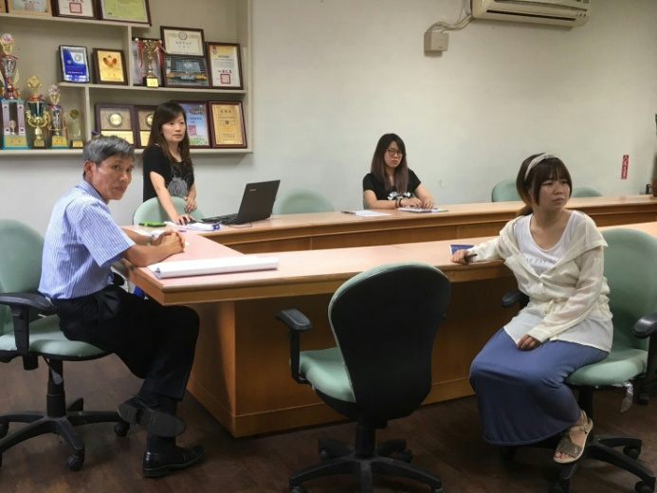 | 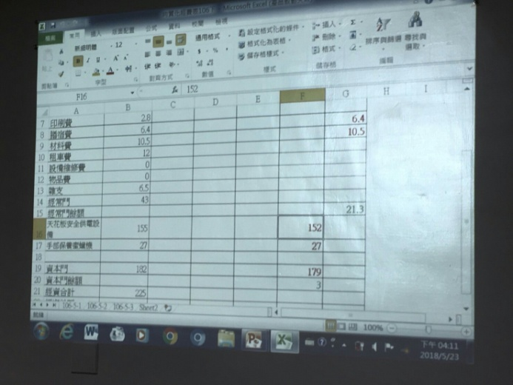
與會人員 | 管制進度經費報告
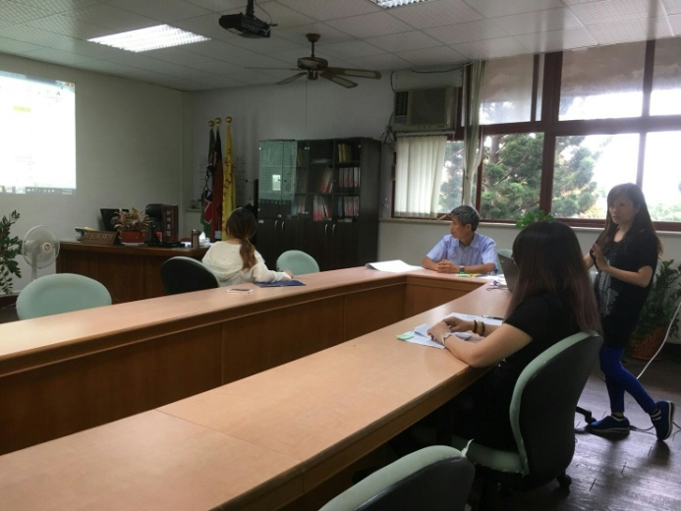 | 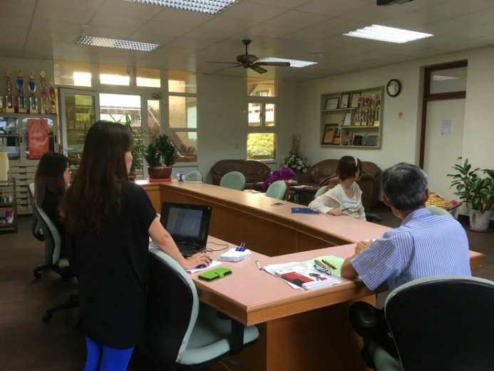
宣達事項報告 | 設備組報告
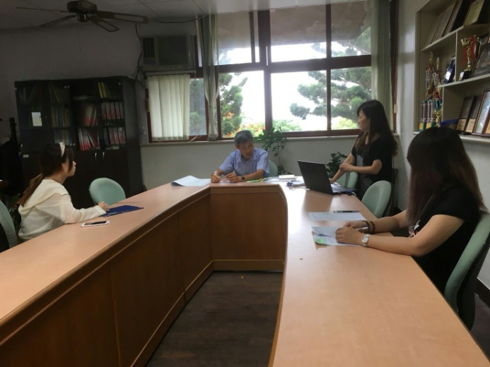
校長講評

